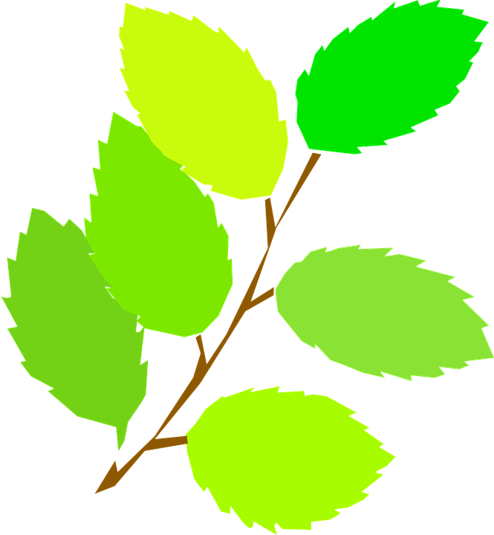

หน่วยการเรียนรู้ที่ 2 งานเกษตร

เวลาเรียน 15 ชั่วโมง


แผนผังการเรียนรู้แบบบูรณาการ

สุขศึกษาและพลศึกษา
• การเล่นเกม
ภาษาไทย
• การพูดแสดงความคิดเห็น
• การนำเสนอหน้าชั้นเรียน

งานเกษตร

ศิลปะ
• การวาดภาพระบายสี
• การทำสมุดภาพ
• การแสดงบทบาทสมมุติ

วิทยาศาสตร์
• การใช้เทคโนโลยีในการสืบค้นข้อมูล


ตัวชี้วัด

1. อธิบายเหตุผลในการทำงานให้บรรลุเป้าหมาย (ง 1.1 ป.4/1)
2. ทำงานบรรลุเป้าหมายที่วางไว้อย่างเป็นขั้นตอน ด้วยความขยัน อดทน รับผิดชอบ และซื่อสัตย์
(ง 1.1 ป.4/2)
3. ปฏิบัติตนอย่างมีมารยาทในการทำงาน (ง 1.1 ป.4/3)
4. ใช้พลังงานและทรัพยากรในการทำงานอย่างประหยัดและคุ้มค่า (ง 1.1 ป.4/4)


หน่วยการเรียนรู้ที่ 2 งานเกษตร
แผนการจัดการเรียนรู้ที่ 1
เรื่อง ประโยชน์ของไม้ดอก

ชั้นประถมศึกษาปีที่ 4 เวลาเรียน 1 ชั่วโมง
มาตรฐานการเรียนรู้และตัวชี้วัด

มาตรฐานการเรียนรู้
มาตรฐาน ง 1.1 เข้าใจการทำงาน มีความคิดสร้างสรรค์ มีทักษะกระบวนการทำงาน
ทักษะการจัดการ ทักษะกระบวนการแก้ปัญหา ทักษะการทำงานร่วมกัน
และทักษะการแสวงหาความรู้ มีคุณธรรม และลักษณะนิสัยในการทำงาน
มีจิตสำนึกในการใช้พลังงาน ทรัพยากรและสิ่งแวดล้อม เพื่อการดำรงชีวิต
และครอบครัว
ตัวชี้วัด
ง 1.1 ป.4/1 อธิบายเหตุผลในการทำงานให้บรรลุเป้าหมาย
ง 1.1 ป.4/2 ทำงานบรรลุเป้าหมายที่วางไว้อย่างเป็นขั้นตอน ด้วยความขยัน อดทน รับผิดชอบ และซื่อสัตย์
ง 1.1 ป.4/3 ปฏิบัติตนอย่างมีมารยาทในการทำงาน
ง 1.1 ป.4/4 ใช้พลังงานและทรัพยากรในการทำงานอย่างประหยัดและคุ้มค่า

จุดประสงค์การเรียนรู้
1. อธิบายความหมายและประโยชน์ของไม้ดอก (K)
2. จำแนกประเภทไม้ดอกได้ถูกต้อง (P)
3. เห็นประโยชน์ของไม้ดอก (A)


สาระสำคัญ

ไม้ดอกช่วยสร้างความสดชื่นให้แก่ผู้อยู่อาศัย ทำให้อาคารบ้านเรือนสวยงาม ช่วยเพิ่มสีสันให้แก่
ผู้พบเห็นไม้ดอก ซึ่งมีหลากหลายชนิดและมีกลิ่นหอม

สาระการเรียนรู้

ความหมายและประโยชน์ของไม้ดอก


สมรรถนะสำคัญของผู้เรียน

1. ความสามารถในการสื่อสาร
2. ความสามารถในการคิด
3. ความสามารถในการแก้ปัญหา
4. ความสามารถในการใช้ทักษะชีวิต
5. ความสามารถในการใช้เทคโนโลยี


คุณลักษณะอันพึงประสงค์

1. ใฝ่เรียนรู้
2. มุ่งมั่นในการทำงาน


คำถามสำคัญ

ไม้ดอกมีประโยชน์อย่างไร


การจัดกิจกรรมการเรียนรู้

ขั้นสังเกต รวบรวมข้อมูล (Gathering)
• • • • • • • • • • • • • • • • •

1. นักเรียนสังเกตภาพไม้ดอกบนกระดาน 3-5 ภาพ แล้วร่วมกันสนทนา โดยตอบคำถาม ดังนี้
• นักเรียนรู้จักไม้ดอกในภาพหรือไม่
(รู้จัก/ไม่รู้จัก)
• จากภาพมีดอกไม้อะไรบ้าง
(ตัวอย่างคำตอบ ดอกดาวเรือง ดอกลีลาวดี ดอกเฟื่องฟ้า ดอกจำปี ดอกกุหลาบ)
• ดอกไม้ต่าง ๆ ที่ได้ชมมีความสวยงามหรือไม่
(ตัวอย่างคำตอบ สวยงาม)
• ถ้าปลูกดอกไม้ต่าง ๆ เหล่านี้บริเวณบ้านจะเป็นอย่างไร
(ตัวอย่างคำตอบ บริเวณบ้านดูสดชื่น สวยงาม มีสีสันเห็นแล้วสบายตา)
2. นักเรียนศึกษาค้นคว้าข้อมูลเกี่ยวกับไม้ดอกชนิดต่าง ๆ จากแหล่งการเรียนรู้ที่หลากหลาย เช่น หนังสือเรียน อินเทอร์เน็ต ห้องสมุด


ขั้นคิดวิเคราะห์และสรุปความรู้ (Processing) (Gathering)
• • • • • • • • • • • • • • • • • • • •

3. นักเรียนร่วมกันแสดงความคิดเห็นเกี่ยวกับไม้ดอก โดยใช้คำถาม ดังนี้
• นักเรียนคิดว่าไม้ดอกทุกชนิดมีกลิ่นหรือไม่
(มีกลิ่น/ไม่มีกลิ่น)
• นักเรียนคิดว่าจุดเด่นของไม้ดอกคืออะไร
(ตัวอย่างคำตอบ สีสันของดอกไม้ ลักษณะ รูปร่างของไม้ดอกแต่ละชนิด)

4. นักเรียนแบ่งกลุ่ม 2 กลุ่ม ร่วมกันเล่นเกม “ดอกเอ๋ยดอกไม้” โดยมีกติกาในการเล่นเกม ดังนี้
1) แบ่งกระดานเป็น 2 ฝั่ง คือ ฝั่งซ้าย และฝั่งขวา แต่ละฝั่งมีบัตรภาพไม้ดอกชนิดต่าง ๆ
ดังตัวอย่าง
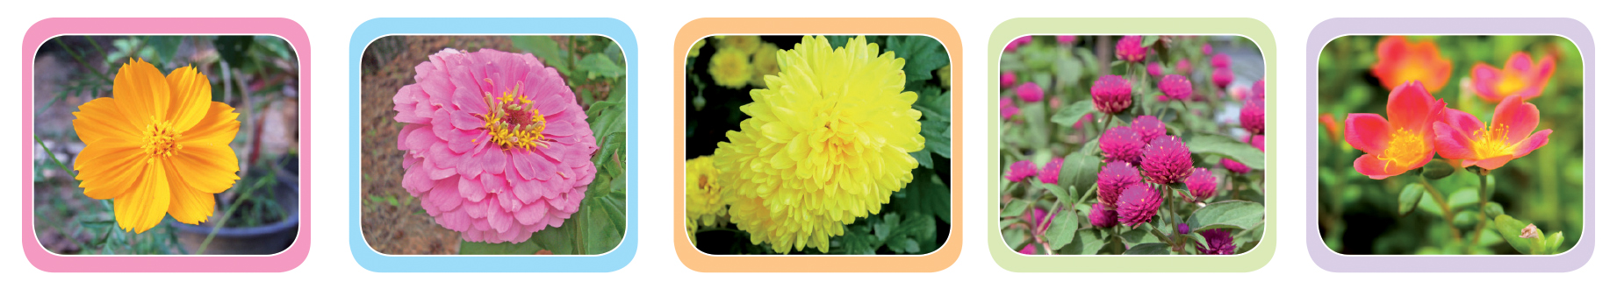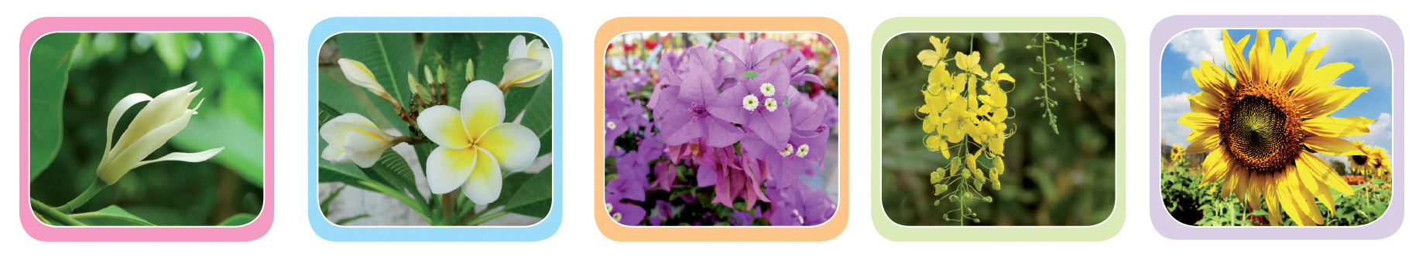

2) แต่ละกลุ่มได้รับบัตรคำ ดังนี้
จำปี
คุณนายตื่นสาย
ลีลาวดี
เฟื่องฟ้า

บานไม่รู้โรย
ราชพฤกษ์
ทานตะวัน
ดาวกระจาย
เบญจมาศ
บานชื่น

โดยให้บัตรคำแต่ละบัตรวางคว่ำลงบนโต๊ะของแต่ละกลุ่ม
3) นักเรียนแต่ละกลุ่มยืนต่อแถวตอนลึก จากนั้นฟังสัญญาณนกหวีด แล้ววิ่งไปหยิบบัตรคำ
ที่คว่ำอยู่ 1 บัตร แล้วนำไปติดใต้ภาพไม้ดอกให้สัมพันธ์กัน แล้ววิ่งกลับมาที่แถวเพื่อให้เพื่อนคนต่อไป
ออกไปติดบัตรคำ ทำเช่นเดียวกันจนกว่าจะครบทุกภาพ
4) กลุ่มใดติดเสร็จก่อนให้นั่งลง และถือว่าเป็นกลุ่มที่ชนะ

กิจกรรมนี้สร้างเสริมทักษะศตวรรษที่ 21 ด้านการร่วมมือทำงานเป็นทีม

5. นักเรียนร่วมกันคิดประเมินเพื่อเพิ่มคุณค่าเกี่ยวกับประโยชน์ของไม้ดอก โดยใช้คำถาม
กระตุ้นความคิด ดังนี้
• ไม้ดอกมีประโยชน์อย่างไร
(ตัวอย่างคำตอบ ไม้ดอกเป็นพืชที่มีดอกสวยงาม มีกลิ่นหอม มีสีสันสดใส และใช้เป็นของขวัญ
ของที่ระลึกให้กับผู้อื่นได้ และใช้เพิ่มสีสันตกแต่งจานอาหารให้น่ารับประทาน สามารถสร้างอาชีพให้กับ
ผู้ที่สนใจได้ เช่น เปิดร้านจำหน่ายดอกไม้ รับจัดช่อดอกไม้)
6. นักเรียนร่วมกันสรุปความคิดรวบยอดเกี่ยวกับความหมายและประโยชน์ของไม้ดอก
เป็นแผนภาพความคิด ดังตัวอย่าง

จัดและตกแต่งอาคารสถานที่ได้

ใช้ตกแต่งพานไหว้ครู
หรือใช้ในพิธี
และโอกาสต่าง ๆ

ความหมาย
และประโยชน์
ของไม้ดอก

ปลูกบริเวณบ้าน
เพื่อความสดใส สดชื่น สวยงามแก่ผู้พบเห็น

เพิ่มสีสันของอาหาร
ตกแต่งจานอาหาร
ให้สวยงามน่ารับประทาน

สามารถสร้างอาชีพ สร้างรายได้ให้กับครอบครัว เช่น เปิดร้านขายดอกไม้ รับจัดช่อดอกไม้ต่าง ๆ


ขั้นปฏิบัติและสรุปความรู้หลังการปฏิบัติ (Applying and Constructing the Knowledge)
• • • • • • • • • • • • • • • • • • • • • • • • • • • • • • • • • • • • • • • • •

7. นักเรียนอ่านข้อความเกี่ยวกับไม้ดอกในอาเซียนบนกระดาน ดังตัวอย่าง
ดอก Simpor (Dillenia Suffruticosa) เป็นดอกไม้ที่มีกลีบดอกขนาดใหญ่สีเหลือง
เมื่อบานเต็มที่กลีบดอกจะบานออกคล้ายกับร่ม รูปดอก Simpor พบได้ในธนบัตรราคา 1 ดอลลาร์
ของประเทศบรูไนดารุสซาลาม และถูกใช้อย่างแพร่หลายในด้านศิลปะการออกแบบงาน
ฝีมือพื้นเมือง ดอก Simpor พบทั่วไปตามแม่น้ำของประเทศบรูไนดารุสซาลาม
โดยเฉพาะแม่น้ำ Tem-burong และยังพบตามบึงหรือบริเวณที่มีทรายสีขาว
ส่วนต่าง ๆ ของต้นไม้ชนิดนี้นำมาใช้ประโยชน์ได้หลากหลาย เช่น ใช้ในการรักษาบาดแผล

จากนั้นนักเรียนแบ่งกลุ่ม กลุ่มละ 3-4 คน ร่วมกันศึกษาและค้นคว้าข้อมูลเกี่ยวกับไม้ดอก
ในประเทศอาเซียน แล้วจัดทำป้ายนิเทศไม้ดอกของสมาชิกอาเซียน

กิจกรรมนี้บูรณาการเกี่ยวกับอาเซียนศึกษา

8. นักเรียนร่วมกันสรุปสิ่งที่เข้าใจเป็นความรู้ร่วมกัน ดังนี้
ไม้ดอกช่วยสร้างความสดชื่นให้แก่ผู้อยู่อาศัย ทำให้อาคารบ้านเรือนสวยงาม ช่วยเพิ่มสีสันให้แก่
ผู้พบเห็นไม้ดอก ซึ่งมีหลากหลายชนิดและมีกลิ่นหอม


ขั้นสื่อสารและนำเสนอ (Applying the Communication Skill)
• • • • • • • • • • • • • • • • • • • • • • • • • • • •

9. นักเรียนแต่ละกลุ่มออกมานำเสนอป้ายนิเทศเกี่ยวกับไม้ดอกในอาเซียนที่หน้าชั้นเรียน
กิจกรรมนี้สร้างเสริมทักษะศตวรรษที่ 21 ด้านการสื่อสาร

10. นักเรียนร่วมกันอภิปรายสรุปเกี่ยวกับวิธีการทำงานให้เห็นการคิดเชิงระบบและวิธีการทำงาน
ที่มีแบบแผน


ขั้นประเมินเพื่อเพิ่มคุณค่าบริการสังคมและจิตสาธารณะ (Self-Regulating)
• • • • • • • • • • • • • • • • • • • • • • • • • • • • • • • •

11. นักเรียนร่วมกันรวบรวมข้อมูลเกี่ยวกับไม้ดอกชนิดต่าง ๆ พร้อมยกตัวอย่างรูปดอกไม้
และประโยชน์ของดอกไม้นำมาจัดป้ายนิเทศ เพื่อเผยแพร่ความรู้กับผู้ที่สนใจ
กิจกรรมนี้สร้างเสริมค่านิยมหลัก 12 ประการ ด้านคำนึงถึงประโยชน์ของส่วนรวม

12. นักเรียนประเมินตนเอง โดยเขียนแสดงความรู้สึกหลังการเรียนและหลังการทำกิจกรรม
ในประเด็นต่อไปนี้
• สิ่งที่นักเรียนได้เรียนรู้ในวันนี้คืออะไร
• นักเรียนมีส่วนร่วมกิจกรรมในกลุ่มมากน้อยเพียงใด
• เพื่อนนักเรียนในกลุ่มมีส่วนร่วมกิจกรรมในกลุ่มมากน้อยเพียงใด
• นักเรียนพอใจกับการเรียนในวันนี้หรือไม่ เพียงใด
• นักเรียนจะนำความรู้ที่ได้นี้ไปใช้ให้เกิดประโยชน์แก่ตนเอง ครอบครัว และสังคมทั่วไป
ได้อย่างไร
จากนั้นแลกเปลี่ยนตรวจสอบขั้นตอนการทำงานทุกขั้นตอนว่าจะเพิ่มคุณค่าไปสู่สังคม
เกิดประโยชน์ต่อสังคมให้มากขึ้นกว่าเดิมในขั้นตอนใดบ้าง สำหรับการทำงานในครั้งต่อไป


สื่อการเรียนรู้/แหล่งการเรียนรู้

1. หนังสือเรียน รายวิชาพื้นฐาน การงานอาชีพและเทคโนโลยี ชั้นประถมศึกษาปีที่ 4
ของสถาบันพัฒนาคุณภาพวิชาการ (พว.)
2. ข้อความเกี่ยวกับดอกไม้ในอาเซียน
3. บัตรภาพไม้ดอกชนิดต่าง ๆ
4. บัตรคำชื่อไม้ดอก
5. เกมดอกเอ๋ยดอกไม้
6. นกหวีด
7. แหล่งการเรียนรู้ทั้งภายในและภายนอกโรงเรียน

การประเมินการเรียนรู้

1. ประเมินความรู้ เรื่อง ความหมายและประโยชน์ของไม้ดอก (K) ด้วยแบบทดสอบ
2. ประเมินกระบวนการทำงานกลุ่ม (P) ด้วยแบบประเมิน
3. ประเมินคุณลักษณะอันพึงประสงค์ ด้านใฝ่เรียนรู้ มุ่งมั่นในการทำงาน (A) ด้วยแบบประเมิน


แบบประเมินตามสภาพจริง (Rubrics)

แบบประเมินกระบวนการทำงานกลุ่ม
รายการการประเมิน | ระดับคุณภาพ
รายการการประเมิน | 4 | 3 | 2 | 1
กระบวนการ  ทำงานกลุ่ม | มีการกำหนดบทบาท  สมาชิกชัดเจน  และมีการชี้แจงเป้าหมาย  การทำงาน  มีการปฏิบัติงานร่วมกัน  อย่างร่วมมือร่วมใจ  พร้อมกับการประเมินเป็นระยะ ๆ | มีการกำหนดบทบาท  สมาชิกชัดเจน  มีการชี้แจงเป้าหมาย  อย่างชัดเจนและปฏิบัติงานร่วมกัน  แต่ไม่มีการประเมิน  เป็นระยะ ๆ | มีการกำหนดบทบาท  เฉพาะหัวหน้า  ไม่มีการชี้แจงเป้าหมาย  อย่างชัดเจน  ปฏิบัติงานร่วมกัน  ไม่ครบทุกคน | ไม่มีการกำหนด  บทบาทสมาชิก  และไม่มีการชี้แจงเป้าหมาย สมาชิก  ต่างคนต่างทำงาน

ข้อเสนอแนะของผู้บริหารสถานศึกษา

ลงชื่อ
( )
ตำแหน่ง

บันทึกหลังการสอน

ผลการจัดการเรียนการสอน

ปัญหา/อุปสรรค

แนวทางแก้ไข

ครูผู้สอน
( )
วันที่บันทึก

